Вятский государственный университет

Лабораторная работа по основам информатики.

**СИСТЕМЫ СЧИСЛЕНИЯ**

|  |  |  |  |
| --- | --- | --- | --- |
|  | ФИО | Дата | Подпись |
| Студент | Птахова А.М. | 14.09.2020 |  |
| Преподаватель | Исупов К.С. |  |  |

Киров, 2020

**Цель работы:**

Приобретение навыков выполнения операций в различных системах счисления.

**Задания:**

1. Выполнить перевод чисел

а) из 10-ой с/с в2-ую систему счисления: 165; 541; 600; 720; 43,15; 234,99

б) из 2-ой в 10-ую систему счисления: 1101012; 110111012; 10101,101012; 111,0112

в) из2-ой с/с в 8-ую и 16-ую с/с:

1001011102; 1000001112; 1110010112; 10110010112; 1100110010112; 10101,101012; 111,0112

г) из 10-ой с/с в 8-ую , 16-ую с/с: 69; 73; 113; 203; 351; 641; 478,99; 555,555

д) из 8-ой с/с в 10-ую: 358; 658; 2158; 3278; 5328; 7518; 45,4548

е) из 16-ой с/с в 10-ую с/с: D816; 1AE16; E5716; 8E516; FAD16; AFF,6A716

1. Выпишите целые десятичные числа, принадлежащие следующим числовым промежуткам

[101012; 1100002] ; [148; 208]; [1816; 3016]

1. Выполните операции

а) сложение в двоичной системе счисления

100100112+10110112

10111012+111011012

101100112+10101012

10111001,12+1000110,12

б) вычитание в 2-ой системе счисления

1000010002-101100112

1101011102-101111112

111011102-10110112

10111001,12-10001101,12

в) умножение 2-ой системы счисления

1000012*1111112

1001012*1110112

1111012*1111012

11001,012*11,012

г) деление 2-ой системы счисления

1110100010012/1111012

1000110111002/1101102

100000011112/1111112

д) сложение 8-ых чисел

7158+738

5248+578

7128+7638

3218+7688

57318+13768

63518+7378

е) вычитание 8-ых чисел

1378-728

4368-1378

7058-768

5378-578

72138-5378

ж) сложение 16-ых чисел

A1316+16F16

F0B16+1DA16

2EA16+FCE16

ABC16+C7C16

A2B16+7F216

з) вычитание 16-ых чисел

A1716-1FC16

DFA16-1AE16

F0516-AD16

DE516-AF16

D3C116-D1F16

1. Вычислите выражение

(11111012+AF16)/368

1258+111012*A216/14178

**Краткая теория:**

Под Системой Счисления понимают способ представления чисел в виде каких-то цифр и символов.

Количество цифр в алфавите Системы Счисления – основание системы счисления.

Перевод из p-ричной системы счисления в десятеричную осуществляется путём представления числа в виде числовой записи числа с умножением на показатель p.

Xp=an*pn-1+an-1*pn-2+…+a1*p0

Перевод из 10-ричной Системы Счисления в 2-ую необходимо осуществлять путём деления числа 10-ричной системы счисления на 2 до тех пор, пока остаток от деления не станет меньше 1

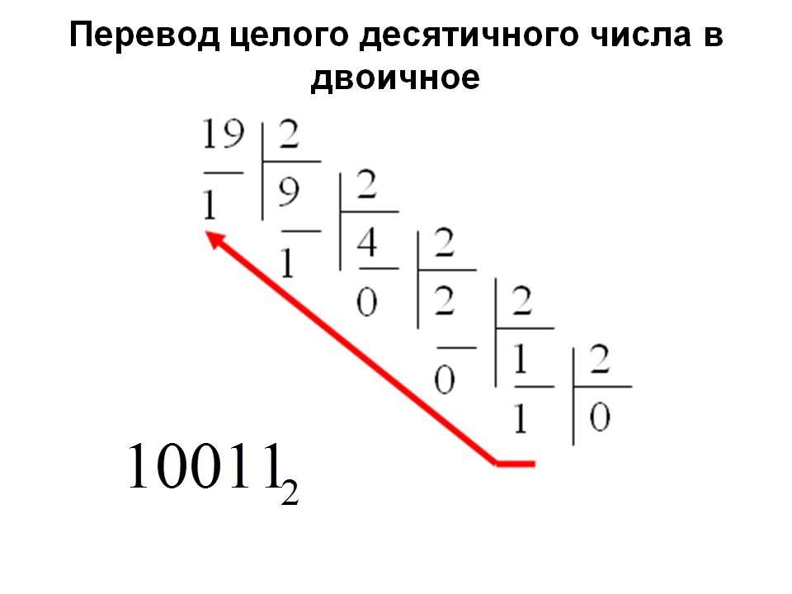

Для перевода из 2 СС в 8-ричную (16-ричную) нужно разбить на триады (по 4 цифры), начиная с младшего разряда, при необходимости слева дописать нули. Далее заменить каждую триаду (4 цифры) 8-ричной (16-ричной) цифрой.

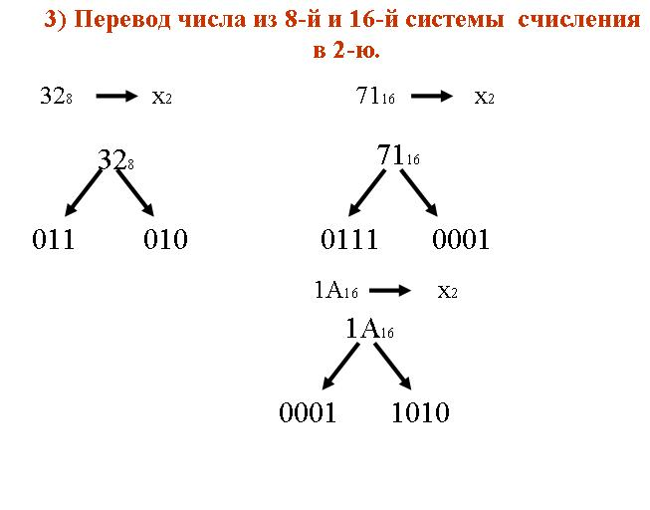

Арифметические действия с числами двоичной сс

1. Сложение

0+0=0

0+1=1

1+0=1

1+1=10

1. Вычитание

1-0=1

0-0=0

0-1=1 (заём у старшего разряда)

1-1=0

1. Умножение

0*0=0

1*0=0

0*1=0

1*0=0

1*1=1

1. Деление

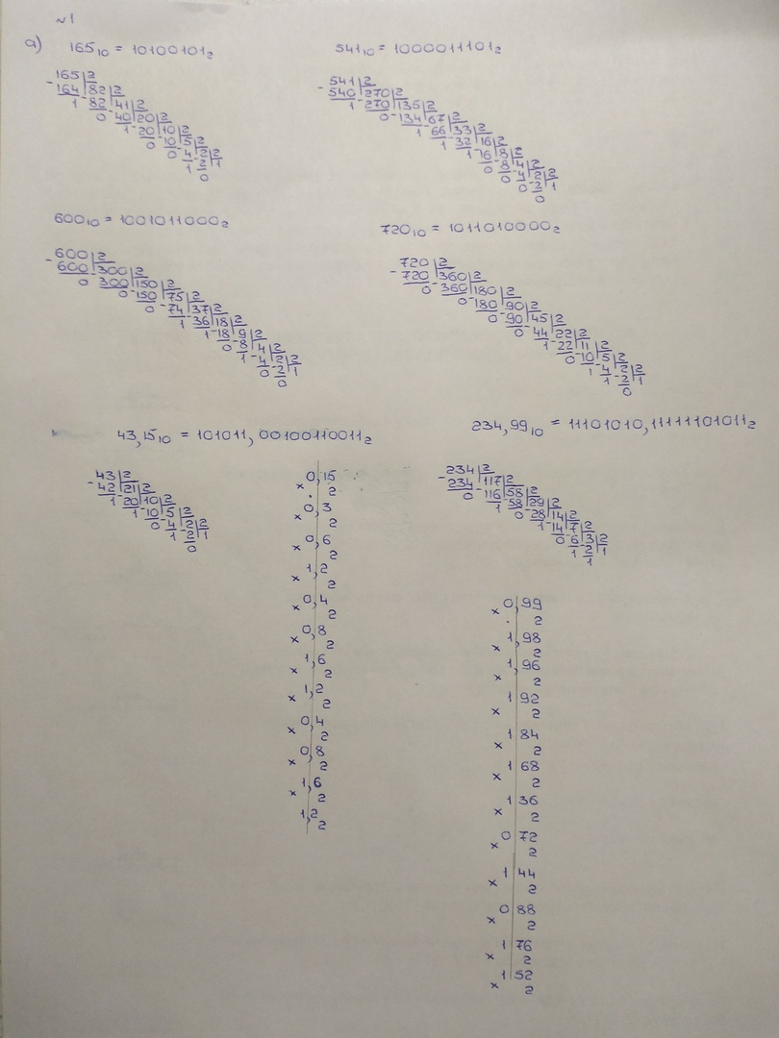

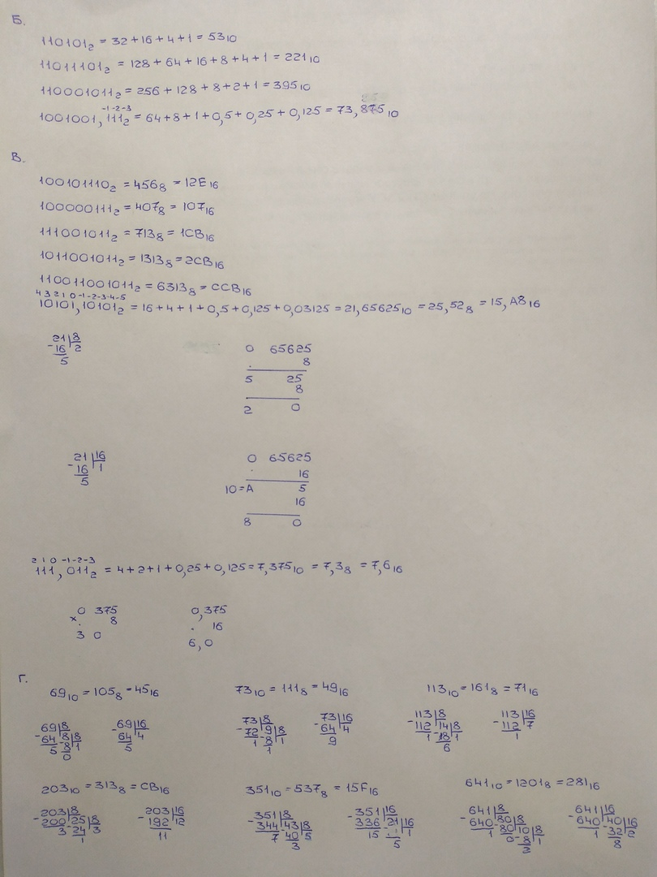

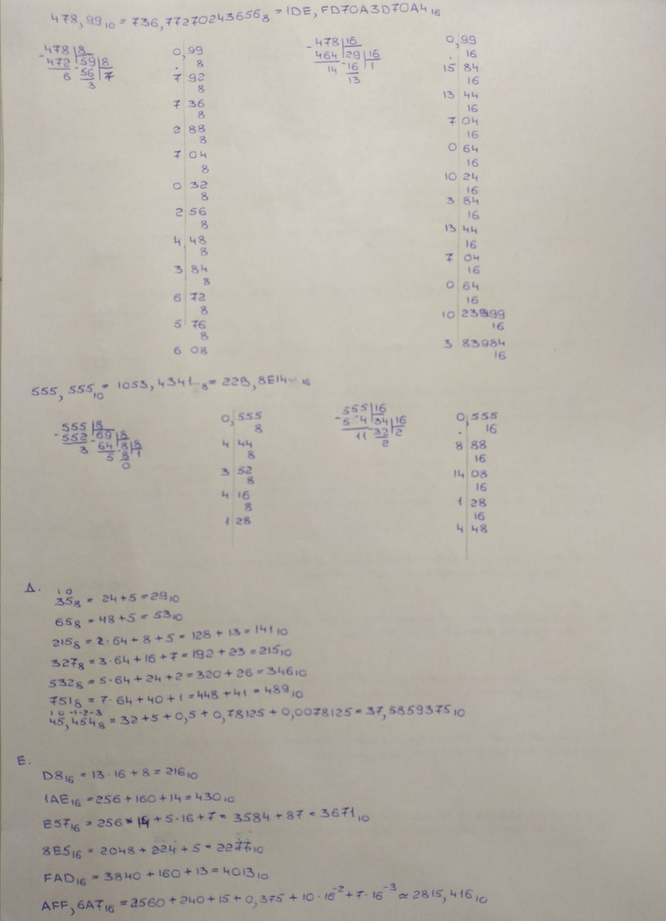

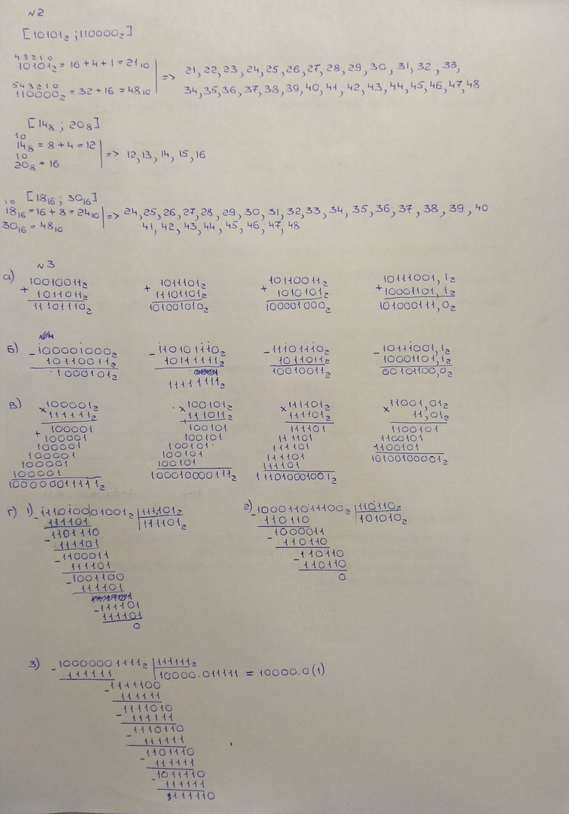

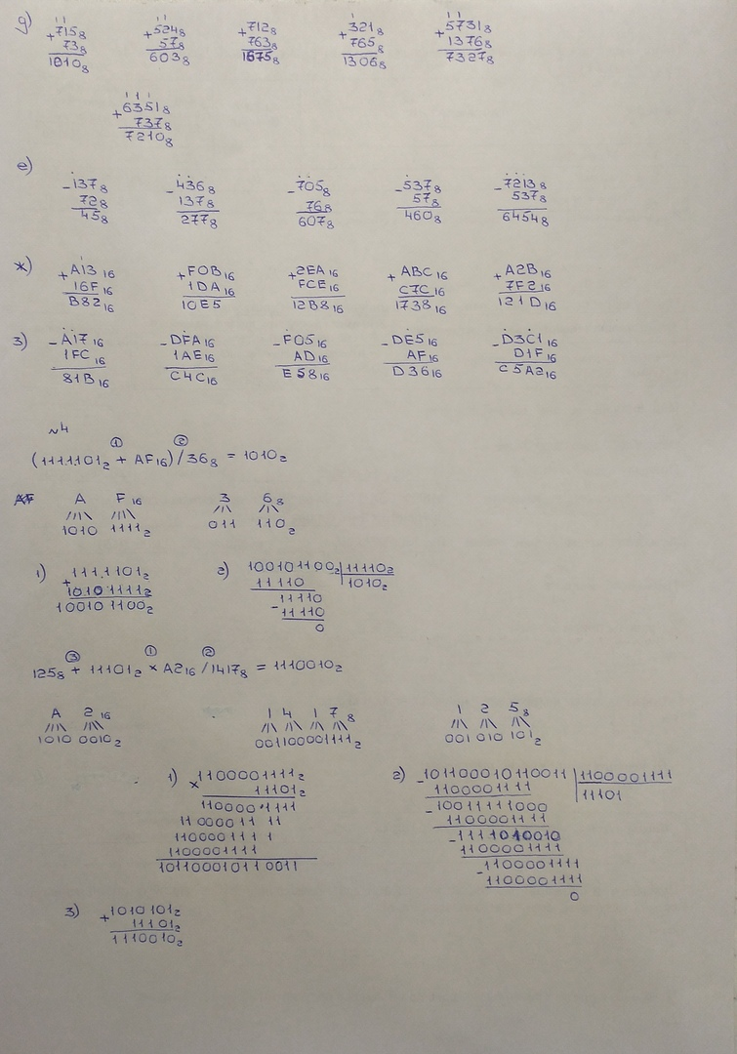

Вывод:

Я закрепила свои теоретические знания на практике. Кроме того, получила практические навыки по переводу чисел из одной системы счисления в другую и выполнению арифметических операций в различных системах счисления.